Mugurkaulnieki ar nepastāvīgu ķermeņa temperatūru

Skolēnam sasniedzamais rezultāts:

6. Izsaka un pamato viedokli par eksotisko rāpuļu, abinieku un zivju iegādi un turēšanu mājas apstākļos.

Uzdevumu piemēri

6.1. Aplūko attēlus un aizpildi tabulu!
a) Uzraksti, pie kādas klases pieder zooveikalā piedāvātie dzīvnieki!
b) Uzraksti doto dzīvnieku turēšanas apstākļus! Akvārijs, terārijs ar ūdens vannu, terārijs.

 | Klase | Turēšanas apstākļi
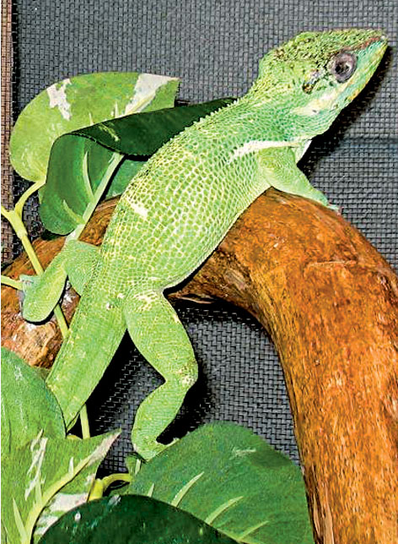
Zaļā iguāna
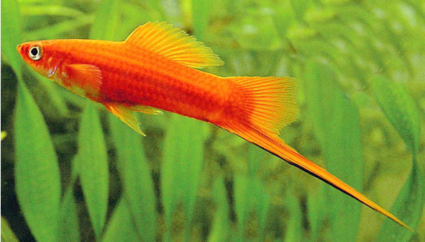
Šķēpnesis
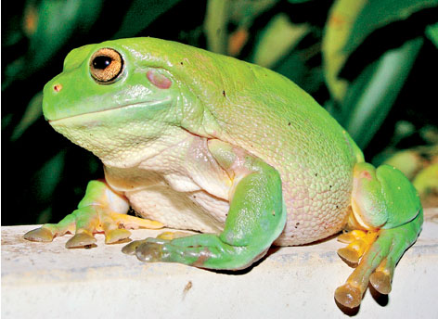
Austrālijas kokvarde

